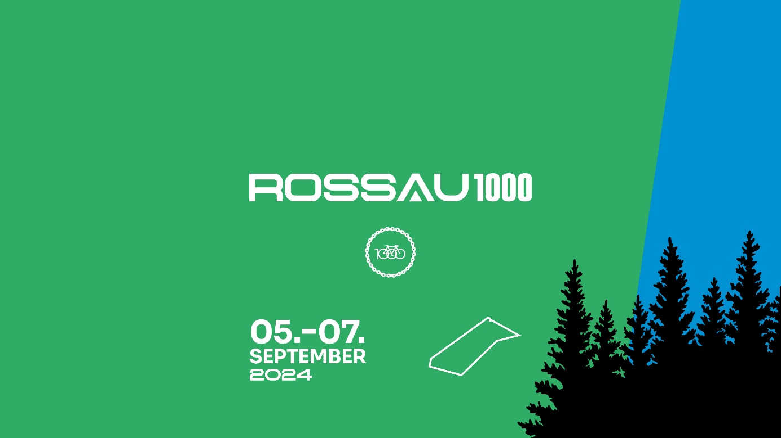

Teilnehmererklärung

Hiermit bestätige ich mit meiner Unterschrift, das Reglement, die Infos von A-Z und die Ausschreibung der Veranstaltung „1000km Rossau“ verstanden und zur Kenntnis genommen zu haben und ich bin mit den Bedingungen (insbesondere dem Haftungsausschluss und den Handhabungen zu Bild und Ton) einverstanden.

|  |  |  |  |
| --- | --- | --- | --- |
|  | Name, Vorname | Geb. Datum | Unterschrift |
| Fahrer 1 |  |  |  |
| Fahrer 2 |  |  |  |
| Fahrer 3 |  |  |  |
| Fahrer 4 |  |  |  |
| Fahrer 5 |  |  |  |
| Fahrer 6 |  |  |  |
| Fahrer 7 |  |  |  |
| Fahrer 8 |  |  |  |
| Fahrer 9 |  |  |  |
| Fahrer 10 |  |  |  |